Режим работы телефона «горячей линии» по вопросам подготовки и проведения итогового сочинения (изложения), государственной итоговой аттестации по образовательным программам среднего общего образования в Белоглинском районе в 2019-2020 учебном году
Вид испытания | Телефоны «горячей линии» (с кодом) | Режим работы (с указанием дней недели и часов работы) | Ф.И.О. (полностью) и должность ответственного за работу телефонов «горячей линии»
Итоговое сочинение  (изложение) | 8 938 414 52 13 | с 8.00 до 16.00 часов (понедельник-пятница) | Аксенова Ольга Сергеевна, ведущий специалист Управления образования администрации муниципального образования Белоглинский район
Единый государственный экзамен | 8 938 414 52 13 | с 8.00 до 16.00 часов (понедельник-пятница) | Аксенова Ольга Сергеевна, ведущий специалист Управления образования администрации муниципального образования Белоглинский район
Государственный выпускной экзамен | 8 938 414 52 13 | с 8.00 до 16.00 часов (понедельник-пятница) | Аксенова Ольга Сергеевна, ведущий специалист Управления образования администрации муниципального образования Белоглинский район

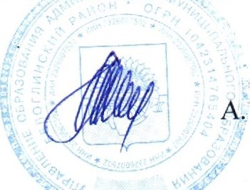
Начальник Управления образования администрации муниципального образования
Белоглинский район А. В. Ионова

Режим работы телефона «горячей линии» по вопросам подготовки и проведения итогового сочинения (изложения), государственной итоговой аттестации по образовательным программам среднего общего образования в МБОУ СОШ № 11 в 2019-2020 учебном году
Вид испытания | Телефоны «горячей линии» (с кодом) | Режим работы (с указанием дней недели и часов работы) | Ф.И.О. (полностью) и должность ответственного за работу телефонов «горячей линии»
Итоговое сочинение  (изложение) | 88615472581  89282580280 | с 8.00 до 16.00 часов (понедельник-пятница) | Юрьева Тамара Сергеевна, заместитель директора по учебно – воспитательной работе МБОУ СОШ № 11
Единый государственный экзамен | 88615472581  89282580280 | с 8.00 до 16.00 часов (понедельник-пятница) | Юрьева Тамара Сергеевна, заместитель директора по учебно – воспитательной работе МБОУ СОШ № 11
Государственный выпускной экзамен | 88615472581  89282580280 | с 8.00 до 16.00 часов (понедельник-пятница) | Юрьева Тамара Сергеевна, заместитель директора по учебно – воспитательной работе МБОУ СОШ № 11

Директор МБОУ СОШ № 11 Г.С.Шевченко

